ПАМЯТКА ДЛЯ РОДИТЕЛЕЙ БУДУЩИХ ПЕРВОКЛАССНИКОВ

- •Необходимо вырабатывать нравственно – волевые качества: настойчивость, трудолюбие, усидчивость, дисциплинированность, внимание, любознательность, организованность, прилежание ребенка, умение доводить дело до конца.
- Формировать у ребенка мыслительные способности, наблюдательность, пытливость, интерес к познанию окружающего. Загадывайте ребенку загадки, составляйте их вместе с ним, проводите элементарные опыты. Пусть ребенок рассуждает вслух.
- Особое внимание при подготовке к школе обращают на режим дня детей.
- Необходимо ребенка научить общаться: (Слушать собеседника, не перебивая, говорить самому после того, как собеседник закончил свою мысль, пользоваться словами, характерными для вежливого общения)
- Беседовать о прочитанных книгах, задавать вопросы, как ребенок понял их содержание, сумел ли вникнуть в причинную связь событий, правильно ли оценивал поступки действующих лиц, способен ли доказать, почему одних героев он осуждает, других одобряет, и др.
- Никогда не отправляйте ребенка одновременно в первый класс и какую-то секцию или кружок. Само начало школьной жизни считается тяжелым стрессом для 6-7-летних детей. Если малыш не будет иметь возможности гулять, отдыхать, делать уроки без спешки, то у него могут возникнуть проблемы со здоровьем. Поэтому, если занятия музыкой и спортом кажутся вам необходимой частью воспитания Вашего ребенка, начните водить его за год до начала учебы или со второго класса.
- Помните, что ребенок может концентрировать внимание не более 20 -30 минут. Поэтому, когда вы будете делать с ним уроки, необходимо прерываться и обязательно давать малышу физическую разрядку. Можно чередовать письменные задания с устными. Общая длительность занятий не должна превышать одного часа.
- Компьютер, телевизор и любые занятия, требующие большой зрительной нагрузки, должны продолжаться не более часа в день – так считают врачи-офтальмологи и невропатологи во всех странах мира.
- Чтобы вырос спокойный и уверенный в себя человек, обязательно хвалите его. Поддерживайте, не ругайте за двойки и грязь в тетради. Все это мелочи по сравнению с тем, что от бесконечных упреков и наказаний Ваш ребенок потеряет веру в себя.
- Учение - это нелегкий и ответственный труд. Поступление в школу существенно меняет жизнь ребенка, но не должно лишать ее многообразия, радости, игры. У первоклассника должно оставаться достаточно времени для игровых занятий.

Несколько коротких правил:
- Показывайте ребенку, что его любят таким, каков он есть, а не его достижения.
- приучайте ребенка к самостоятельности
- Нельзя никогда (даже в сердцах) говорить ребенку, что он хуже других.
- Следует по возможности честно и терпеливо отвечать на любые вопросы ребенка.
- Старайтесь каждый день находить время, чтобы побыть наедине со своим ребенком.
- Учите ребенка свободно и непринужденно общаться не только со своими сверстниками, но и со взрослыми.
- Вселяйте в ребенке уверенность в свои силы. Вместо слов «Я так за тебя боюсь» пусть лучше звучат слова «Я в тебе уверена».
- Не стесняйтесь подчеркивать, что Вы им гордитесь, хвалите своего ребенка за достижения, особенно, которые дались ему трудом и упорством.
- спрашивайте своего ребенка, если он вам ничего не рассказывает, делайте это тактично и тепло.
- Всегда говорите ребенку правду, даже когда Вам это невыгодно.
- Оценивайте только поступки, а не самого ребенка.
- Не добивайтесь успеха силой. Принуждение в семье создает атмосферу разрушения личности ребенка.
- Признавайте право ребенка на ошибки.
- Ребенок относится к себе так, как относятся к нему взрослые.
- не думайте за ребенка, не перегружайте ребенка.
- приучайте ребенка содержать свои вещи в порядке
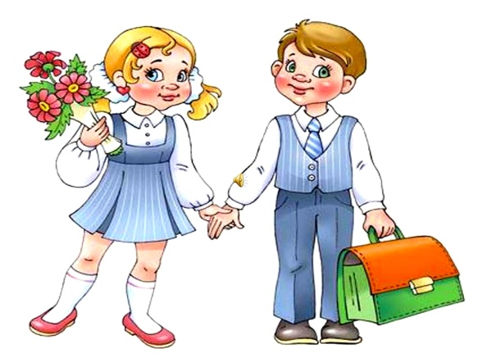
И вообще, хоть иногда ставьте себя на место своего ребенка, и тогда будет понятнее, как вести себя с ним.

